
Limanowa, dn. 01.07.2016r.

Karta produktu: Biegacz ST-005

 | 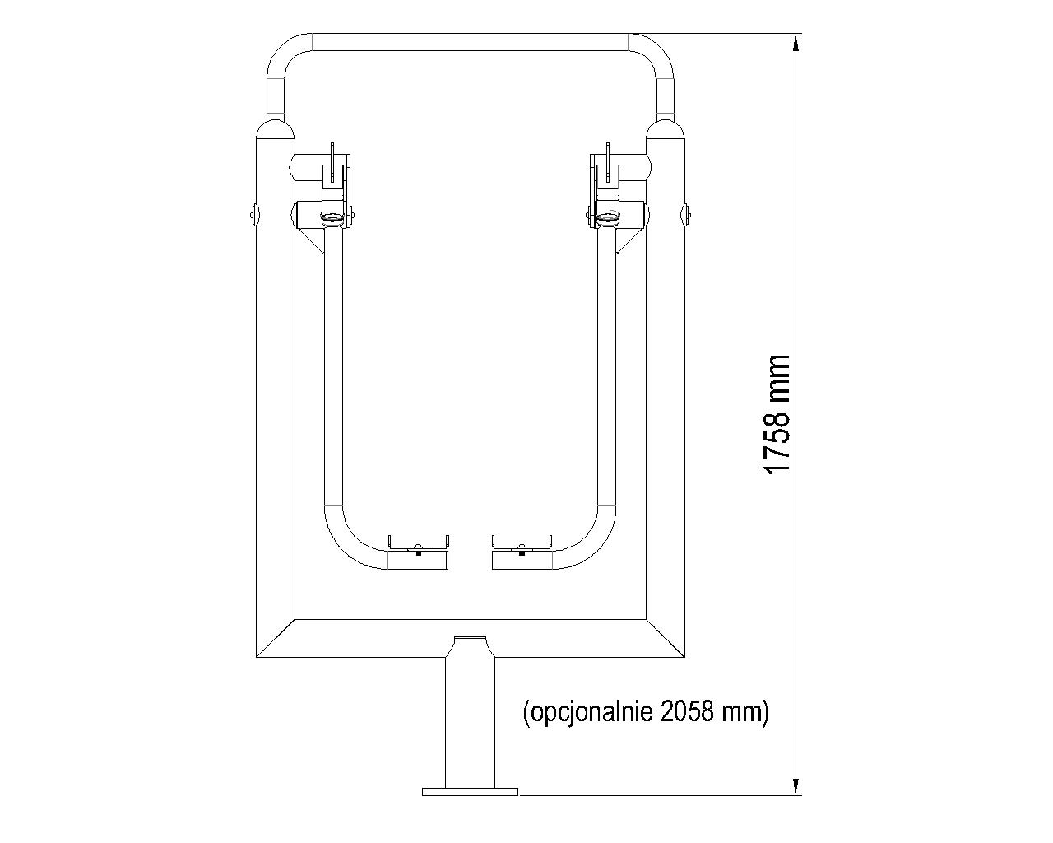  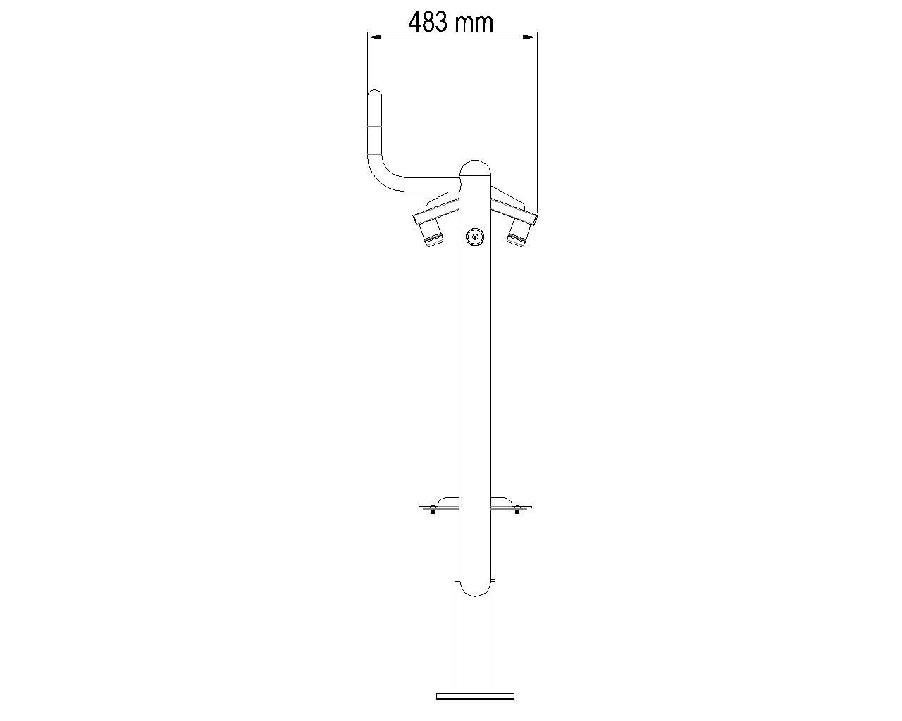
  nazwa: | 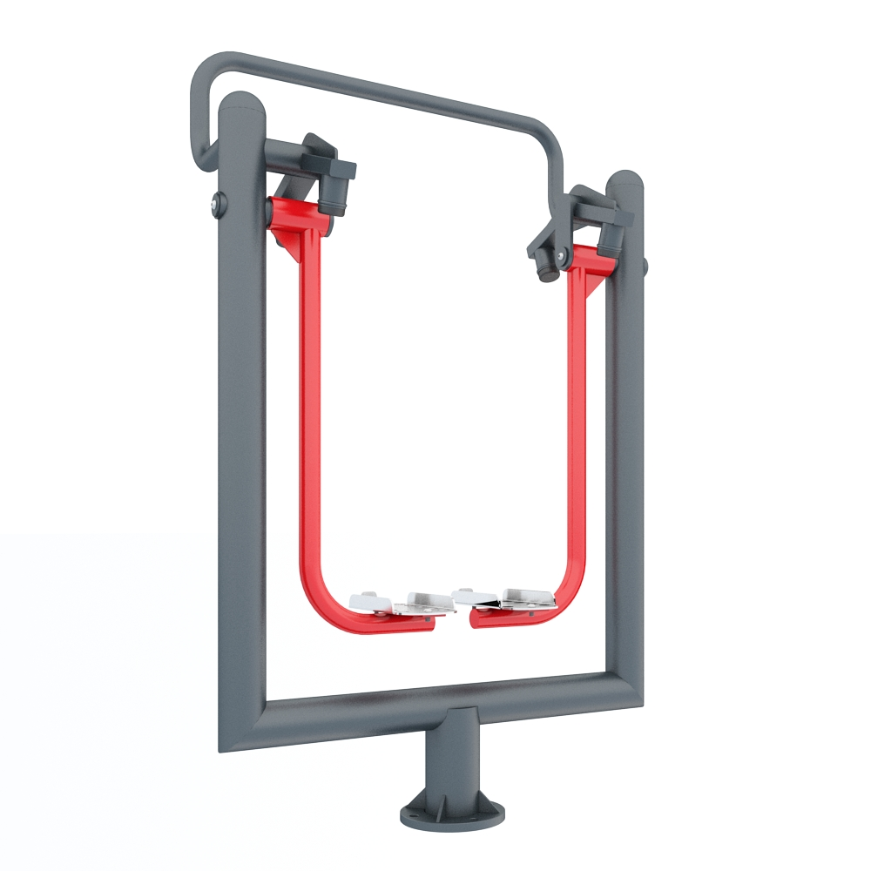  Biegacz
  numer katalogowy: | ST-005
  typ ćwiczeń: | Aerobowe
  funkcja: | Wzmacnia mięśnie nóg oraz pasa biodrowego.  Korzystnie wpływa na układ krążeniowo-oddechowy.  Poprawia koordynację ruchową.  Wspomaga redukcję tkanki tłuszczowej.
  ćwiczenie: | Chwytamy rękoma poręcz. Stopami stajemy na podesty.  Plecy wyprostowane. Wykonujemy naprzemienne  ruchy nóg.
  maksymalna waga ćwiczącego: | 130kg
  minimalny wzrost ćwiczącego: | 140cm
  WSU(wysokość swobodnego upadku): | 500mm
  szerokość: | 483mm
  długość: | 1016mm
  wysokość: | 1758mm
  bezpieczna strefa: | 4005mm x 3438mm
  materiał: | Rura stalowa :114,3 x4mm 50x2mm, 42,4x2,9mm, 88,9x3,6mm  Blacha stalowa:3mm, 5mm, 10mm Profil 50x30x3mm  Łożysko 6006 2RS  Odbój – D50/20/60 IRH  Stopnice opcje:  -aluminium ryflowane  -stal nierdzewna  Śruby nierdzewne M10x20
  zabezpieczenie antykorozyjne: | Powłoka cynkowa-cynkowanie ogniowe
  lakier: | Lakier proszkowy-poliestrowy
  kolor: | Dowolny kolor z palety RAL
  sposób mocowania: | Kotwa stalowa zabetonowana w stopie betonowej
  okres gwarancji: | 48 miesięcy
  zgodność z normą: | PN-EN 16630:2015-06
  producent: | STAMECO Sp. z o.o.  ul. Kopernika 15B, 34-600 Limanowa  tel. 18 521 14 95  NIP: PL 737-220-25-19  REGON: 122846053  KRS: 0000459667
  kraj produkcji: | Polska

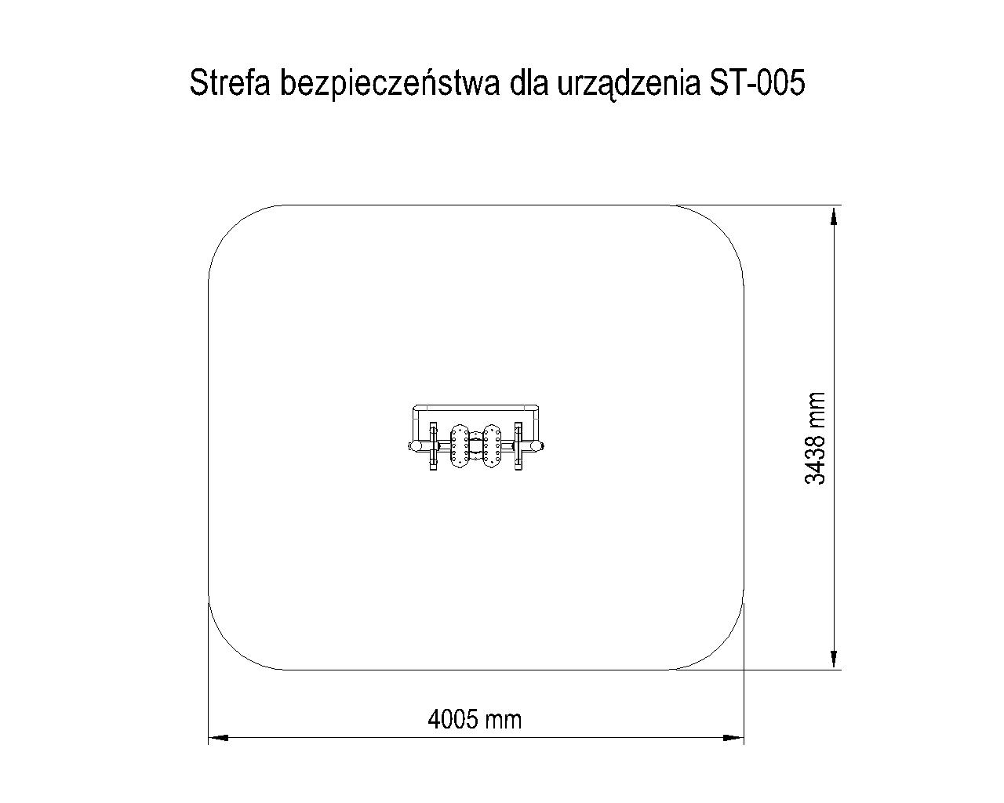 | 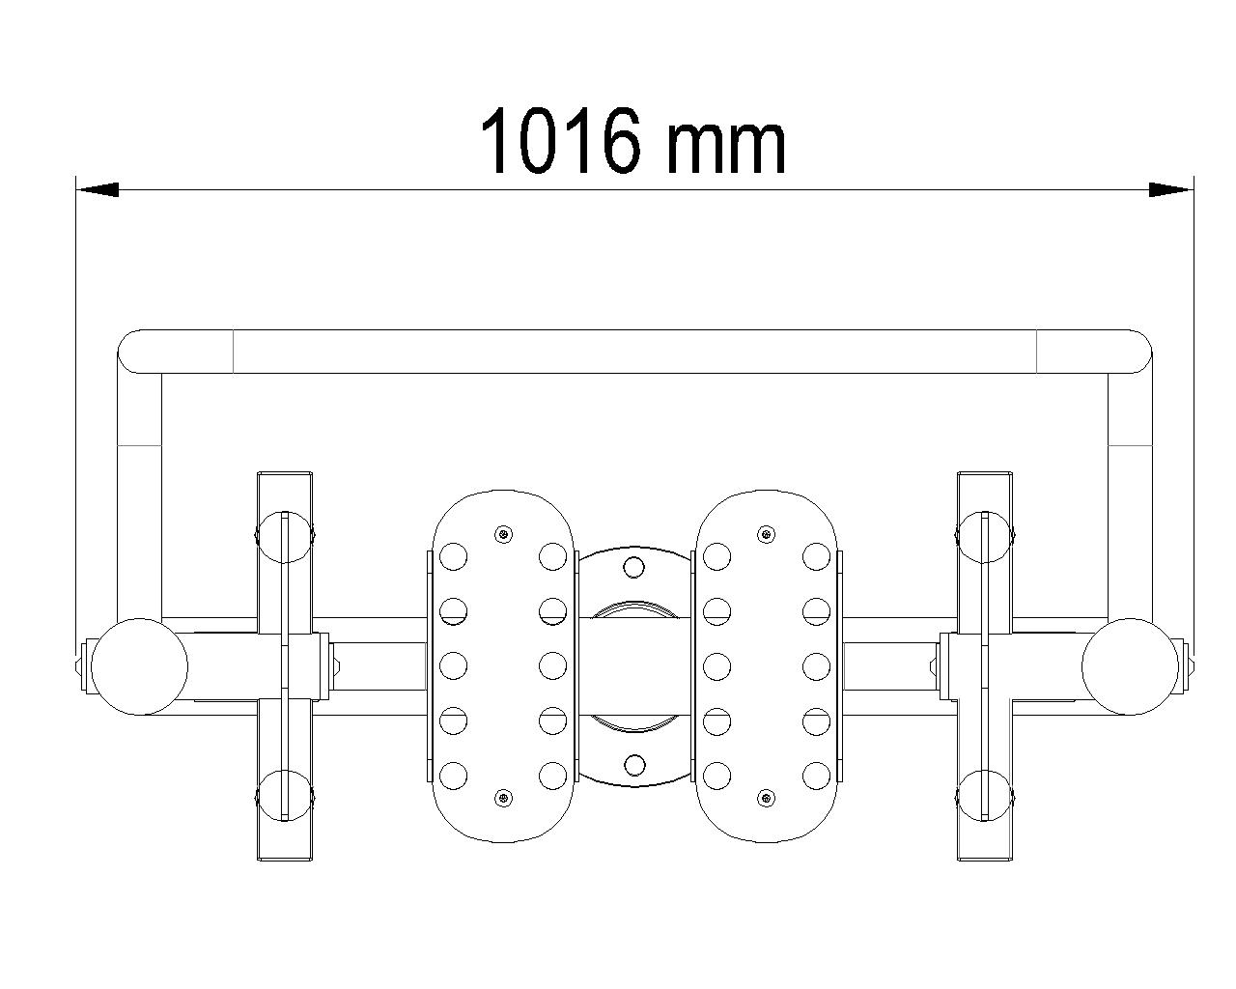



www.stameco.pl

